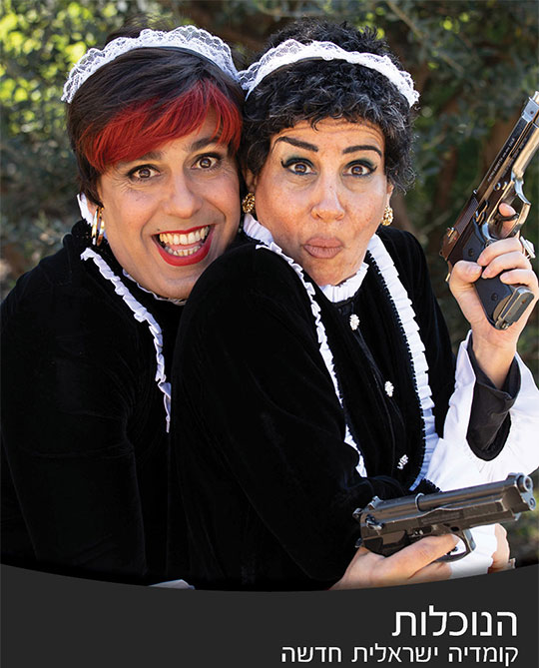
הנוכלות
קומדיית פשע מאת יעל פוליאקוב ואילן פלד.
מירי פסקל ותקווה בן חיים, האחיות המיתולוגיות שאף פעם לא הסתדר להן כלום - שוב יחד. החיים לקחו אותן כל פעם לצרה אחרת ובכל פעם זה נגמר בניתוק הקשר לתקופה ארוכה.
הפעם, לאחר שתקווה יוצאת מהכלא היא חוברת לאחותה מירי שאת רוב זמנה מבלה עם חבורת הבנות שמופיעות איתה במועדון הקנקי ועם רובי בנה האהוב בעל מום נדיר - זנב.
כשמסתבר שרובי זקוק לניתוח דחוף ויקר בשוויץ להסרת הזנב, מירי ותקווה חוזרות לשתף פעולה בתור זוג נוכלות ערמומיות שמנסות להשיג את הכסף כדי להציל את רובי ובדרך מסתבכות עם כוחות שגדולים מהם.
בסדרה משולבים שירים חדשים ומקוריים של טובי היוצרים: תום פטרובר ("היהודים"), עופר ניסים, פיטר רוט, רן שם טוב ("איזבו"), ברוך בן יצחק ("רוקפור") , יונתן פוליאקוב , אופיר קנר, עדן דרסו, ישי לוי ועוד.
בהשתתפות: יעל פוליאקוב, אילן פלד, תום פטרובר, אפי בן ישראל, אסנת בן יהודה, יהודית בואנוס אוחיון, עדה גולדפריינד, אליאב חיים ועוד
שחקנים אורחים: ארז בן הרוש, אורי גוטליב, ענת מגן שבו, מירי בוהדנה, ישי לוי, אורית שחף, דורית בר אור, שרון זליקובסקי, עינת ארליך ועוד.
יוצרים ותסרטאים: יעל פוליאקוב, אילן פלד
במאי: ארז בן הרוש
הפקה: Nutz productions

הנוכלות: מ- 16/11 ימי שבת בשעה 20:45, שלושה פרקים ראשונים ברצף ב-yesCOMEDY , ב-yesVOD וב-STING TV

